Envoi de gros fichiers avec Thunderbird
Les pièces jointes dans les mails sont limités en taille, en général autours de 20Mo. Il est possible de lever cette limite avec Thunderbird: lorsque vous ajoutez une pièce jointe, le fichier n'est pas inséré dans le mail, mais envoyé sur votre iPasserelle. Un lien de téléchargement est inséré dans le mail à la place du fichier. Ainsi, votre mail reste petit, il sera transféré très rapidement, n'encombrera pas votre boite d'envoi ni la boite de réception de vos destinataires. Les destinataires n'auront qu'à cliquer sur le lien de téléchargement pour récupérer le fichier sur votre iPasserelle directement.
Lorsque vous ajoutez une pièce jointe de plus de 5Mo, Thunderbird vous propose de lier le fichier:
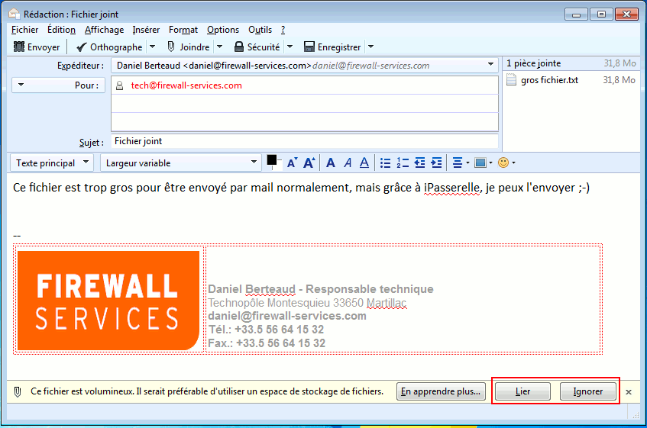Lier le fichier
Si vous choisissez l'option Ignorer, le fichier sera inséré dans le mail de façon standard.
Si vous choisissez l'option Lier, le fichier sera transféré sur votre iPasserelle et un lien de téléchargement sera ajouté dans votre mail:
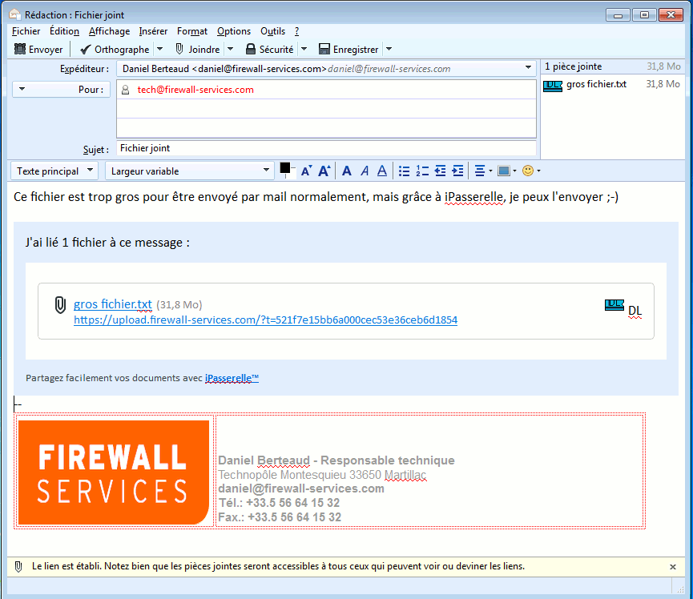La pièce jointe a été remplacée par un lien de téléchargement
 | À la première utilisation de cette fonctionnalité, votre mot de passe vous sera demandé. Il vous suffit de le saisir et de cocher la case “Se souvenir de ce mot de passe”
Vous pouvez également choisir de façon sélective, et pour chaque pièce jointe si vous préférez la joindre de façon habituelle, ou si vous préférez remplacer le fichier par un lien de téléchargement iPasserrelle(tm).
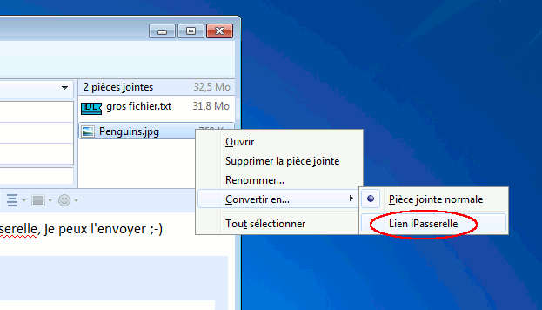Choisissez les fichiers joints ou les fichiers liés
Avec cette méthode, vous pouvez désormais envoyer des fichiers jusqu'à 1Go, simplement
Si l'administration de votre parc n'est pas assurée par Firewall Services, vous pouvez nous contacter pour obtenir de l'aide à la configuration de Thunderbird

